10 modification appliqué

Screen shoot sans aucune modification

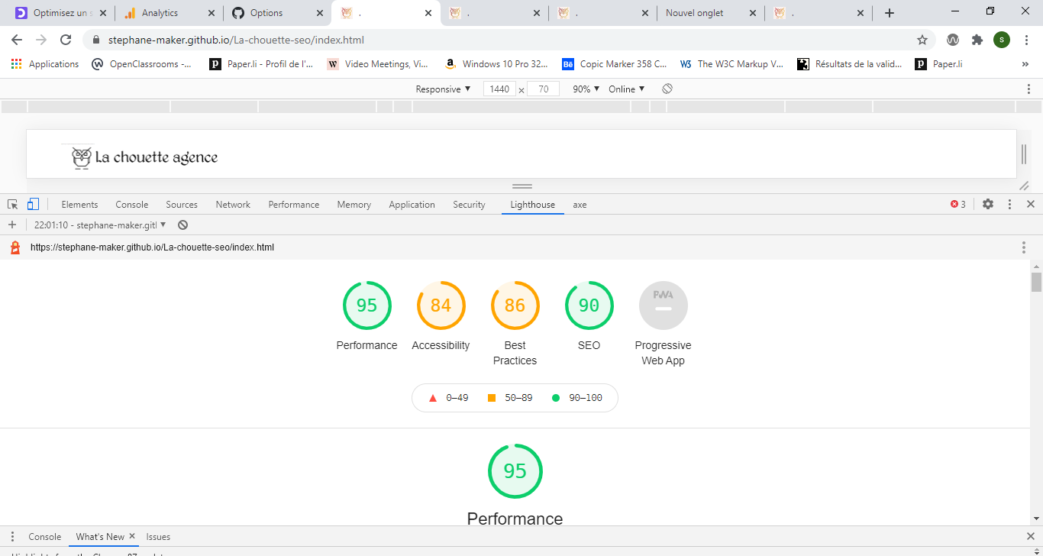
1)Suppression des mots clefs caché dans la nav bar et dans l’application web

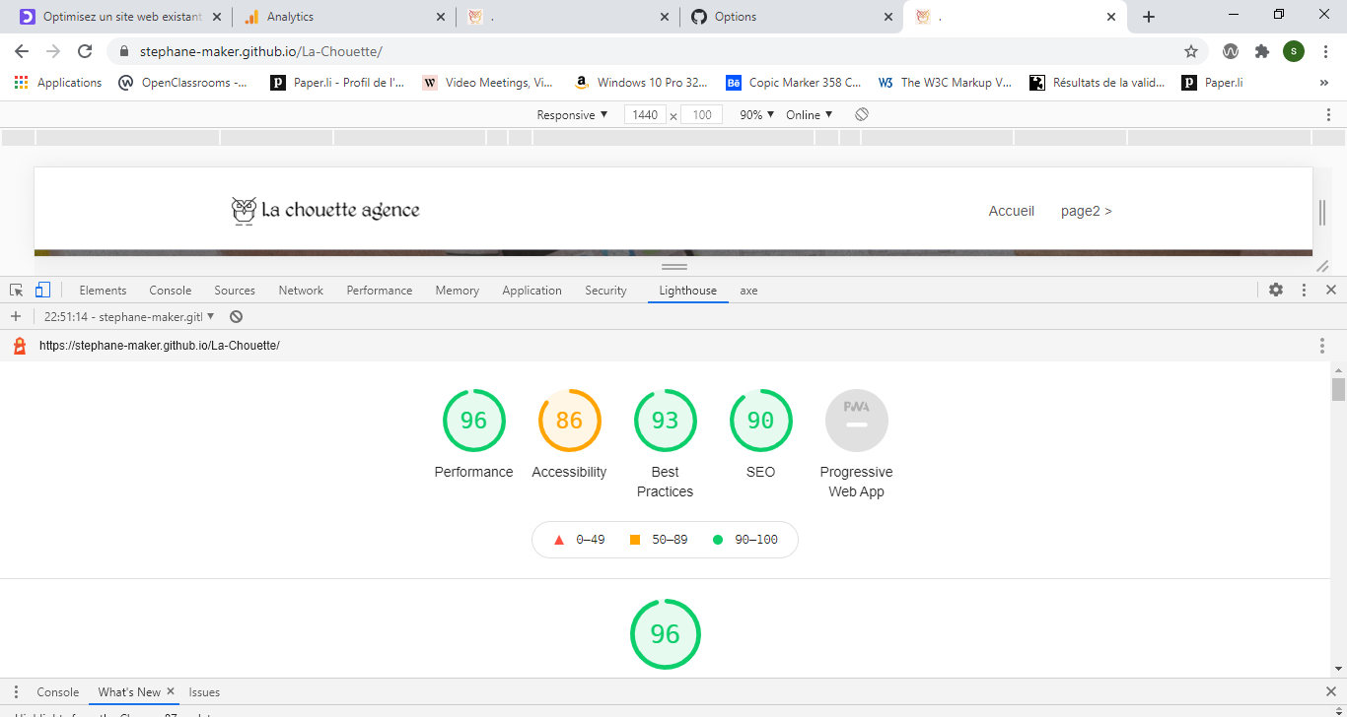

2)Changement des image a contenue textuelle par du texte
3)Conversion des image jpeg en format webp
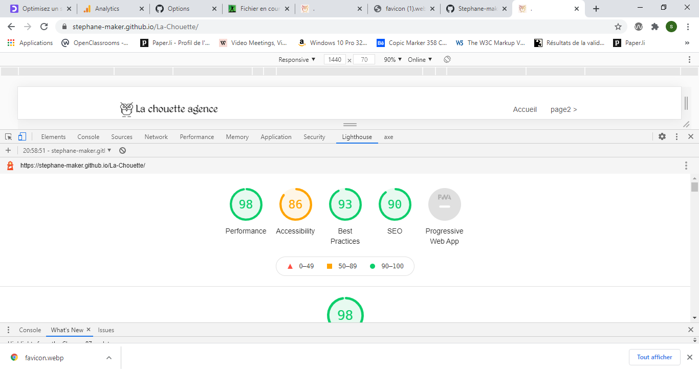

4)Ajout des balise semantique dans l’application et agrandir les texte de l’application
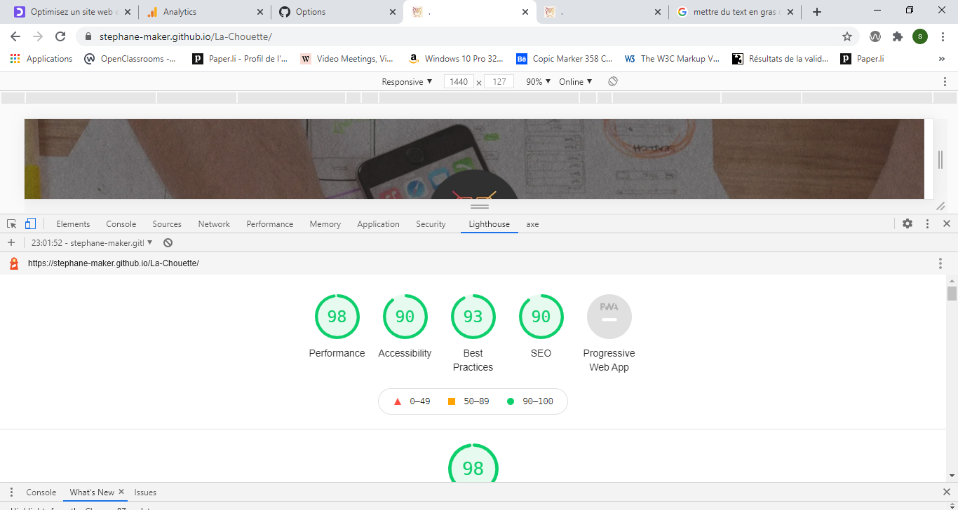
5)Rendre visible le focus

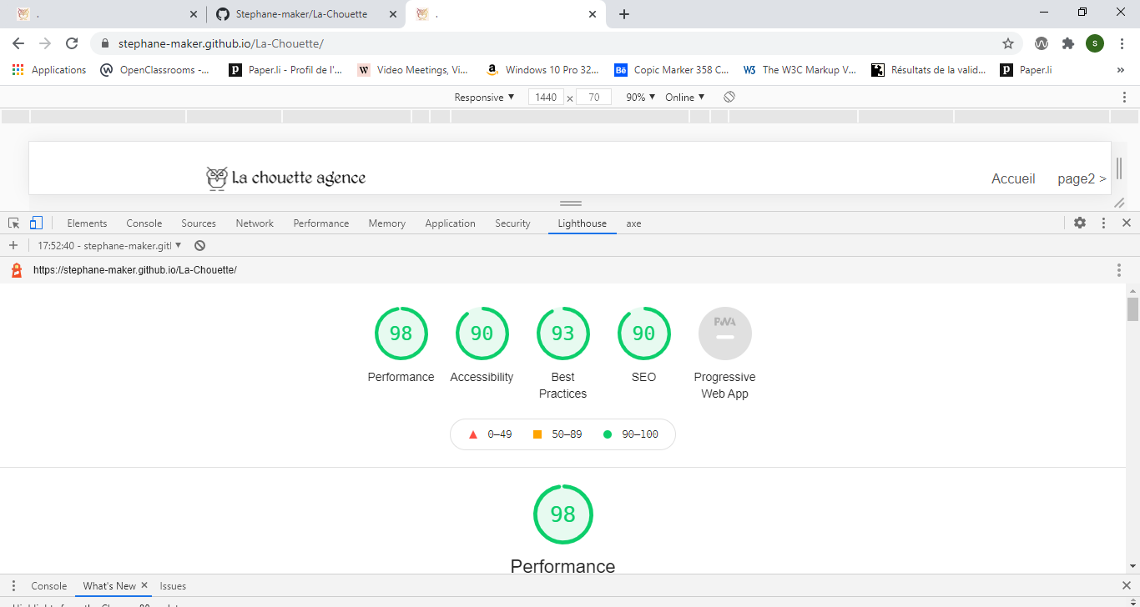

6)Mise a jour des techno obselete (fontawesome bootstrap jquery,avec des cdn pour les techno et fichier minifier)

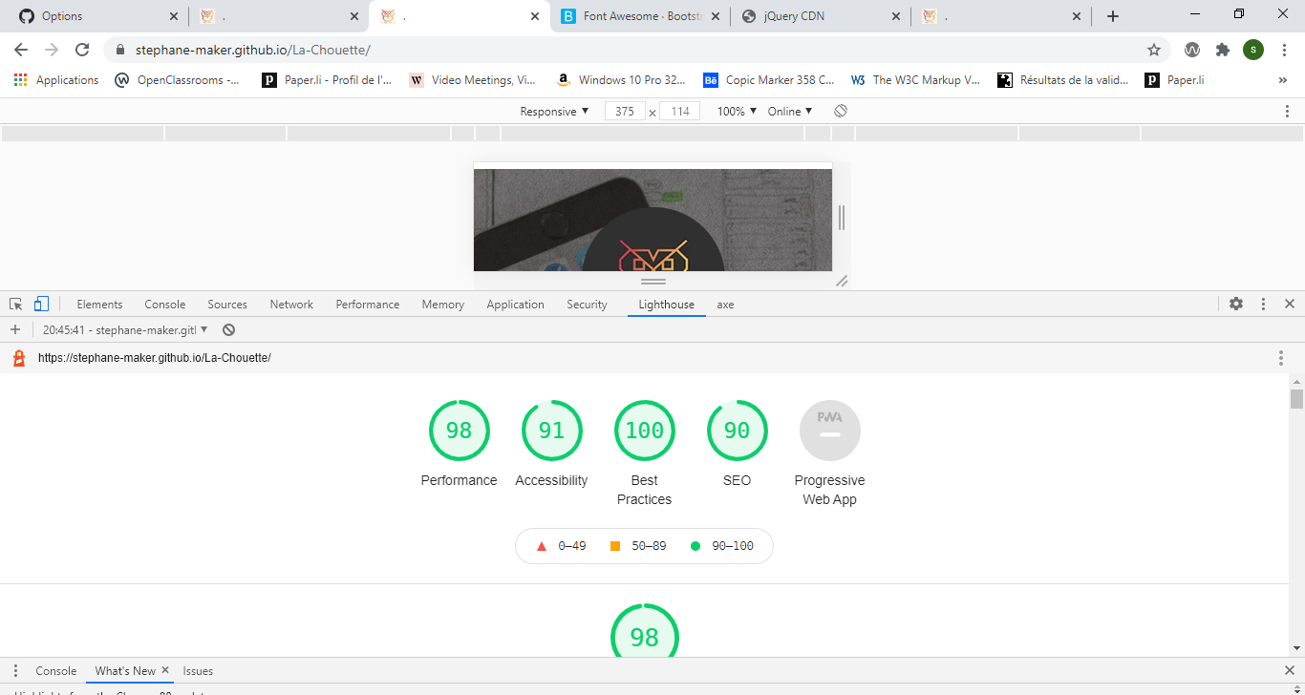
7)Ajout du sitemap,xml et du robots,txt

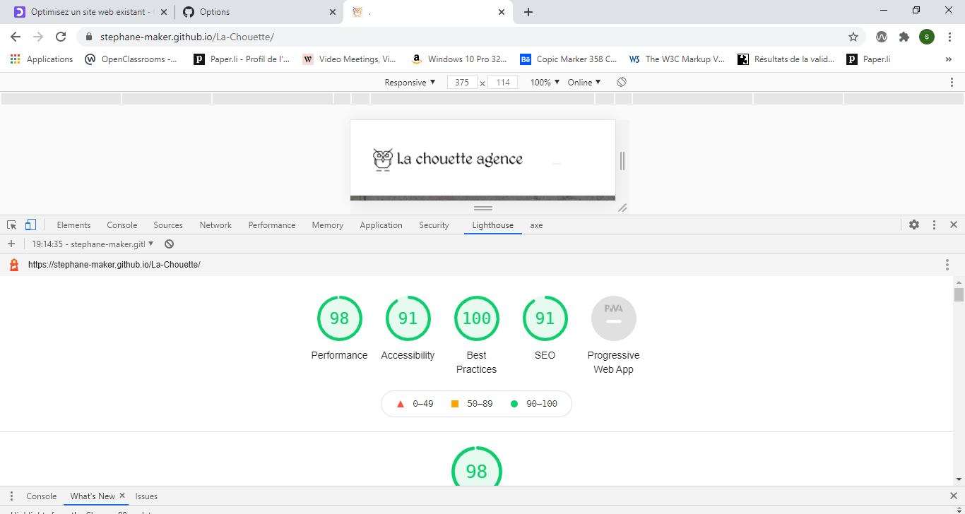

8)Ajout du titre de l’application

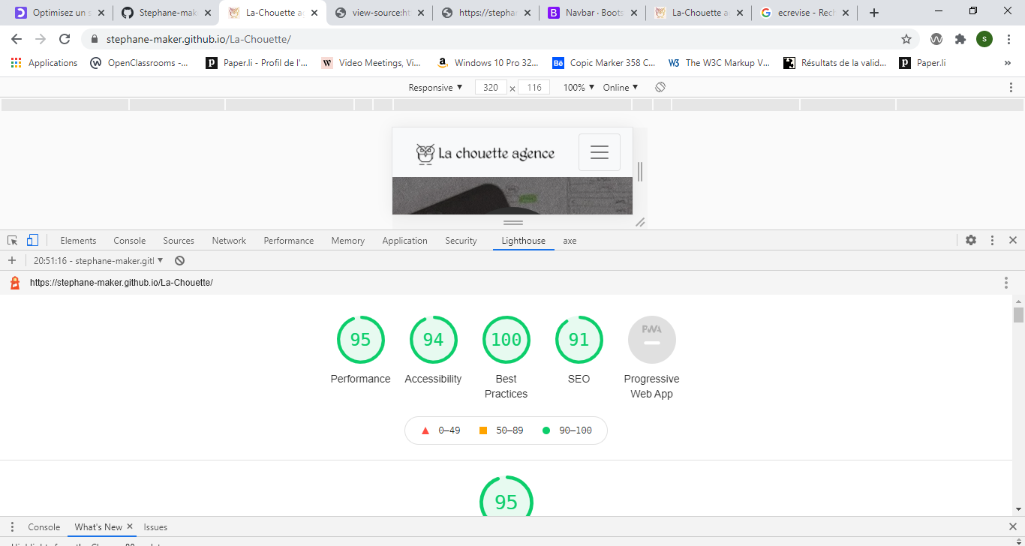

9)Ajout des attribut async ou defer dans les balise script

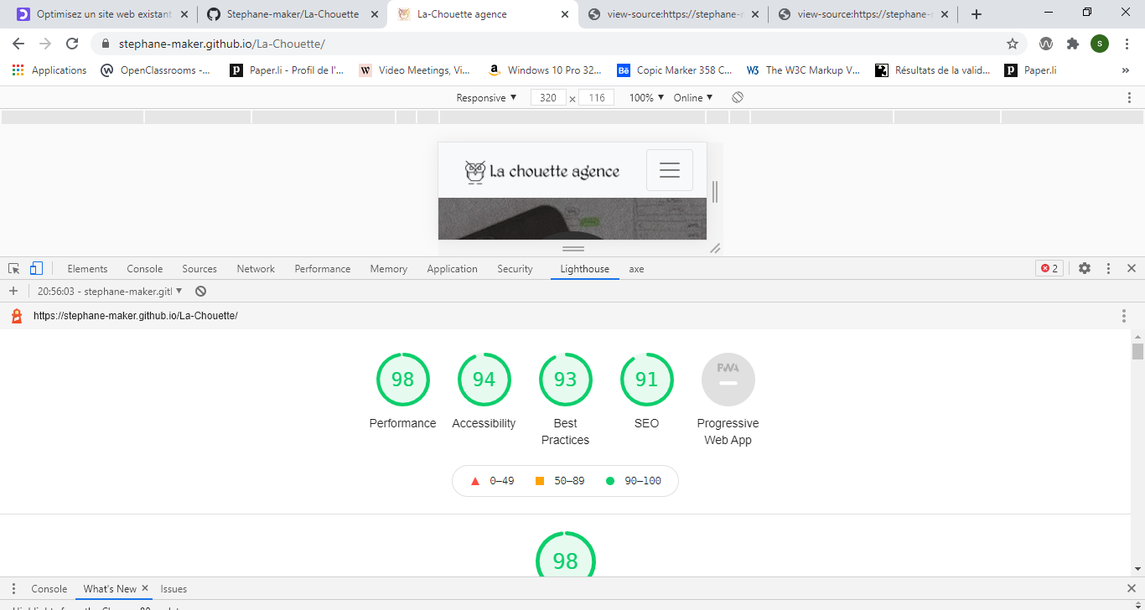

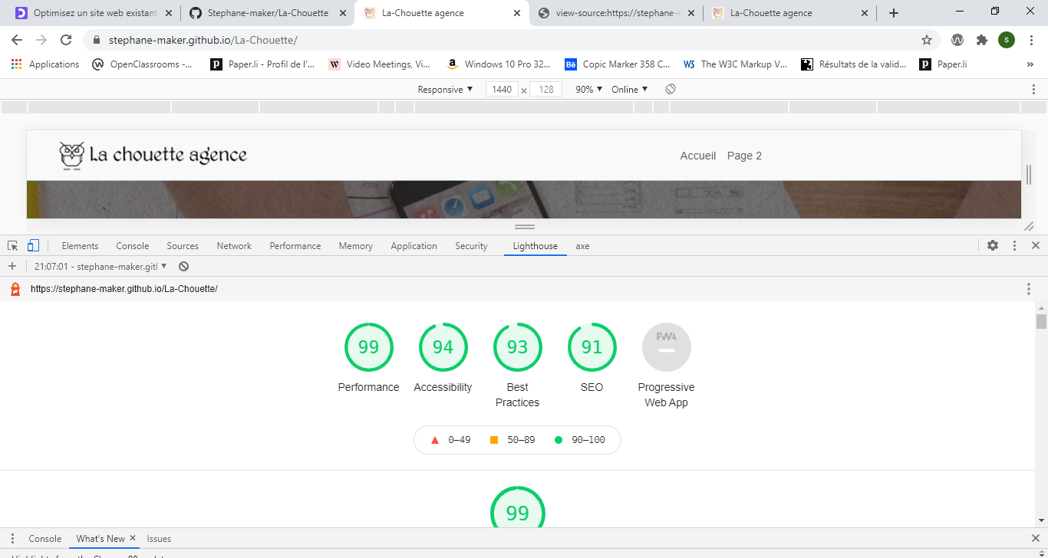
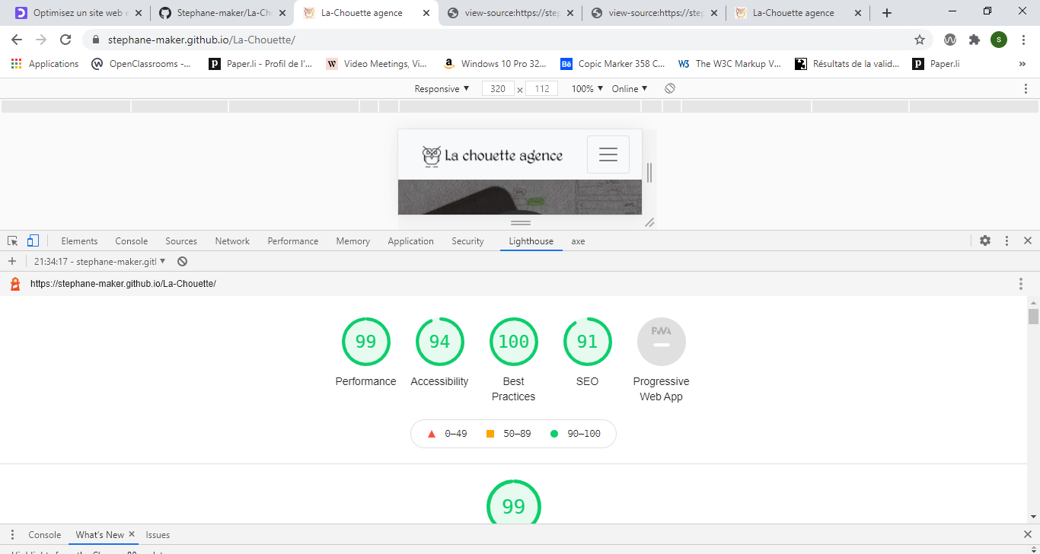
10)Suppression des balise span et remplacement par des balise div ou i
11)Minification des fichier js et css
Screen shoot final depuis la search console
